**ODJEĆA I OBUĆA ZIMI**

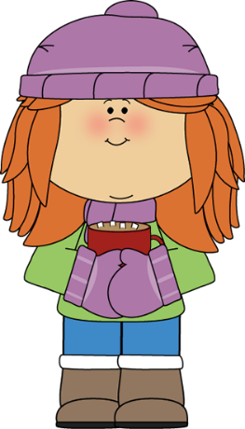 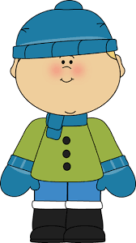

**LJUDI SE ODIJEVAJU U TOPLU ODJEĆU KAKO BI SE ZAŠTITILI OD HLADNOĆE**

**ZIMA JE NAJHLADNIJE GODIŠNJE DOBA**

.

|  |  |
| --- | --- |
| **ZIMI OBLAČIMO** | **ZIMI OBUVAMO** |
|  |  |